附件1
外专经费预算办理说明
一、办理时间
外专经费预算申请应于项目执行前至少提前5个工作日提交。经审批通过后，由国际合作处发放《华北电力大学外专经费预算确认函》（见附件1），方可按计划如期执行项目和开展相关工作。
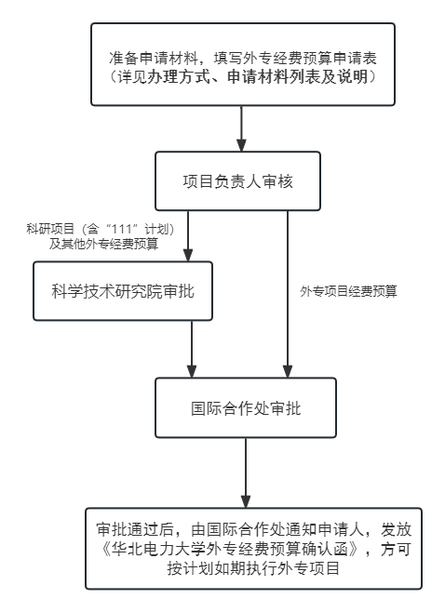
二、办理流程
三、办理方式
外专经费预算申请可选择线下/线上方式办理：
（1）线下：将申请材料第1-5项纸质版提交至D843国际合作处外专科；
（2）线上：从数字华电“网上办事大厅”进入“外专经费预算审批表”填报，附件栏请上传申请材料第2-5项。
联系电话：61772181
四、申请材料列表及说明
1.《华北电力大学外专经费预算审批表》（见附件2）
其中：“项目经费”应填写项目账号（项目经费号）。经费预算应按照《华北电力大学外国专家经费管理办法（2022年修订）》提出申请。外专经费资助范围和标准参见《外国专家经费资助上限标准》（见附件3）。
2.专家护照（证件）信息页复印件
3.专家简历
年度首次开展项目合作、提交经费预算的外专需要提交简历。简历内容应包含外专的职称（职务）、教育背景、学术背景，近年来科研、论文发表情况、在国外著名学术机构任职情况等。外籍专家简历需由其本人提供并签字。
4.专家工作实施计划
外专工作实施计划，应包含工作开展的时间、地点、工作内容、参加人员、申请经费使用情况等（参考模板见附件4）。
5.与专家签订的工作协议（合同）
工作协议（合同）应明确外专信息、工作时间和方式、工作内容（工作量）和工作报酬（参考模板见附件5）。一般应中英文文本对照，华人专家可只采用中文文本。
（1）线下工作：申请专家工薪经费资助的，须提供双方签署的标注工薪额度的合同或工作协议。
（2）线上工作：采用远程视频、网络办公等方式开展工作、提供海外远程咨询指导等服务的外国专家，可申请资助专家工薪、专家咨询费（讲课费）或专家补贴。项目负责人应按照相关科研、教学、技术指导等实际工作量进行合理核算，以合同（协议）等方式明确工作报酬。
注：是否须与专家签订工作协议（合同）
 | 线上工作 | 线下工作
专家工薪 | √ | √
专家咨询费（讲课费） | √ | 非必需
专家补贴 | √ | 非必需
五、注意事项
1.专家工薪、专家咨询费（讲课费）、专家补贴只能选择其中一种方式给予资助，发放应符合国家有关税法规定。专家工薪如已包括专家交通费、专家生活费或其他相关费用，则不能重复支出。
特别注意：专家咨询费（讲课费）是一种临时性开展工作的报酬，不能完全按字面意思理解。例如，临时邀请外专开展1、2场讲座或授课等可以申请专家咨询费（讲课费）。但如果邀请外专开展多场讲座（专题授课、系列讲座等），应当以专家工薪等其他形式申请经费。
专家咨询费（讲课费）资助上限为3000元/次，一天最多2次（上、下午各一次），每次工作时间应不少于1小时。
2.根据财务处有关规定，专家交通费、专家生活费（酒店住宿费）按照差旅费用进行报销。由于差旅报销款只能由校内人员领取，建议项目负责人使用公务卡为专家支付机票和酒店住宿等费用。
3.对远程视频、网络办公等工作过程，须留存相关资料（如：线上讲座视频），以备上级单位开展项目经费使用审计、检查等使用。

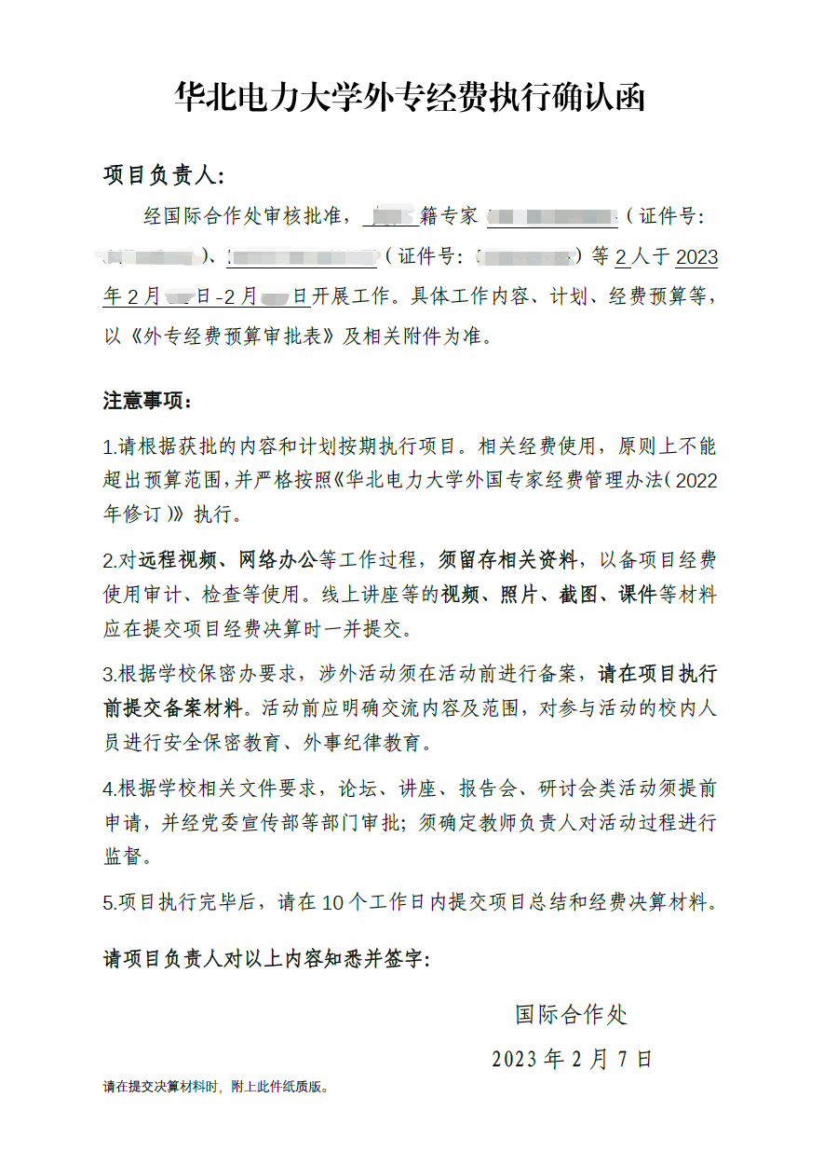
附件1：

注：收到《确认函》后，请项目负责人仔细阅读、知悉相关注意事项，并签字确认（不能使用电子签或签名章）。签名后请保留好该材料，于提交决算材料时交回。
附件2：

华北电力大学外专经费预算审批表
项目名称
项目类别 |  |  | □外专项目（ ）；□科研项目；□其他 |  |  |  |  |  |  |  |  | 项目经费
专家  姓名 |  |  |  | 国籍 |  |  |  | 工作  单位
计划来校工作时间 |  |  | 年 月 日 至 年 月 日，  共 天
项目  负责人 |  |  |  |  | 所属院系 |  |  |  | 联系方式 |  | Tel:
 |  |  |  |  |  |  |  |  |  |  | Email:
经 费 预 算
序号 | 科目名称 |  |  | 预算额 （元）
1 | 专家交通费
2 | 专家工薪 |  |  |  |  |  |  |  |  |  |  |  | 专家工薪、专家咨询费（讲课费）、专家补贴只能选择其中一种方式给予资助。
专家咨询费
（讲课费）
 | 专家补贴
3 | 专家生活费
 | 合 计
项目负责人（签字） |  |  |  | 年 月 日
国际合作处意见 |  |  |  | 年 月 日
科研项目（含“111”计划）及其他外专经费预算须经科学技术研究院审批同意
科学技术研究院意见 |  |  |  | 年 月 日

填表说明
- 外国专家经费资助范围和标准参见《外国专家经费资助上限标准》
- 专家交通费是指外国专家本人因来华工作产生的在国（境）外出发地（返程地）和中国的入（出）境口岸之间的国际机票或其他交通费用，以及在中国境内城市之间或市内因工作需要乘坐交通工具所发生的费用。
- 专家工薪是指项目单位与外国专家通过签订劳动合同（劳务合同）或者工作协议等方式约定的工作报酬。对单次来华工作90天以上的外国专家，项目单位须与其签订劳动合同（劳务合同）或工作协议，资助其工薪。
- 专家咨询费（讲课费）是指未与项目单位建立劳动关系的外国专家，因从事咨询、讲座、授课、技术服务等劳务取得的临时报酬。
- 专家补贴是指项目单位从事短期（连续在华工作90天以内）工作，未签订劳动合同（劳务合同）或工作协议的外国专家在华期间获取的生活补贴。专家补贴按外国专家在国内执行项目天数发放。
- 专家生活费是指外国专家在华工作期间实际发生的租房（住宿）费。
- 采用远程视频、网络办公等方式开展工作，提供海外远程咨询指导等服务的外国专家，可申请资助专家工薪、专家咨询费（讲课费）或专家补贴。项目单位需按照相关科研、教学、技术指导等实际工作量进行合理核算，以合同（协议）等方式明确工作报酬。对远程视频、网络办公等工作过程，须留存相关资料，以备项目经费使用审计、检查等使用。
为保证项目经费核销顺利办理，请在项目执行前至少5个工作日提交该表办理预算申请。

附件3：
外国专家经费资助上限标准
序号 | 科目名称 | 资助上限 | 备注
 |  | （人民币）
1 | 专家交通费 | 凭飞机经济舱、轮船二等舱和火车软席购票发票、票据存根，据实核销 | 在可靠、便利、节俭的原则下，受聘高等院校、科研机构副教授、副研究员等副高级以上专业技术职务的人员，应选择乘坐飞机经济舱、轮船二等舱和火车软席；  国际知名专家学者（诺贝尔奖获得者、院士、国际学术组织主席、副主席、知名杂志主编、副主编及某领域知名学者等），或因年龄、身体原因，确需乘坐飞机公务舱的外国专家，应在预算申请时向国际合作处提供相关情况说明，经主管校领导审批后方可执行。
2 | 专家工薪 | 以专家与项目单位签订的劳动合同（劳务合同）或工作协议约定为基础核准支持 | 专家工薪、专家咨询费（讲课费）、专家补贴只能选择其中一种方式给予资助，发放应符合国家有关税法规定。专家工薪如已包括专家交通费、专家生活费或其他相关费用，则不能重复支出。
 | 专家咨询费  （讲课费） | 3000元/次  （税前）
 | 专家补贴 | 1000元/天  （税前）
3 | 专家生活费 | 凭住宿发票、水单按专家实际居住天数据实核销 | 专家生活费指专家租房或住宿费，参照外宾接待相关管理规定执行。住宿安排应注重安全舒适，方便工作，不求奢华。受聘高等院校、科研机构副教授、副研究员等副高级以上专业技术职务的人员，住宿宾馆不超过四星级，按标准间安排；  国际知名专家学者（诺贝尔奖获得者、院士、国际学术组织主席、副主席、知名杂志主编、副主编及某领域知名学者等），住宿宾馆不超过五星级，可按普通套间安排；  专家在华工作期间长期租房居住的，凭租房合同及有效发票据实核销。

附件4：
专家工作实施计划

根据双方沟通协商，拟邀请专家XXXXXX（护照号：XXXXXXXXX）、XXXXXX（护照号：XXXXXXXXX）等X人于202X年X月XX日-X月XX日来校开展合作/开展线上合作。
具体工作计划如下：
日期 | 工作内容 | 地点 | 参加人员
X月X日 |  | XXX会议室/线上/
…… | …… | …… | ……

根据上述计划，申请外专经费预算共_______元。其中：国际旅费_______元，住宿费_________元，城市间交通费________元，专家工薪/专家咨询费（讲课费）/专家补贴__ _ ___元，其他_______________________________

项目负责人：

年 月 日

（注：“工作内容”应当尽量填写得详细、具体。如为开展讲座、研讨会等，应明确讲座、会议的主题和主要内容。此模板仅供参考，无格式要求）

附件5：

工作协议
甲方（聘请单位）  单位名称：华北电力大学 (二级单位名称)  单位负责人：  地址：北京市昌平区北农路2号  邮编：102206  电话： | 乙方（邀请专家）  姓名：  性别：  出生日期：  国籍：  证件号码：

- 双方本着合法、公平、平等自愿、协商一致、诚实信用的原则和友好合作的精神，自愿签订本协议并保证认真履行协议约定的各项义务。
- 本协议约定乙方自2023年 月 日起至 年 月 日受甲方邀请开展学术科研交流与合作。
三、甲方的义务：
（一）向乙方介绍中国有关法律、法规和甲方有关工作制度，以及有关外国专家的管理规定。
（二）向乙方提供必要的工作条件。
（三）根据双方约定的工作内容、工作时长和工作量，向乙方支付相应工作报酬。
四、乙方的义务：
（一）遵守中国的法律、法规，不干预中国的内部事务。
（二）遵守甲方的工作制度和有关外国专家的管理规定。
（三）按期完成工作任务，保证工作质量。
（四）尊重中国的宗教政策。不从事与身份不符的活动。
（五）尊重中国人民的道德规范和风俗习惯。
五、工作内容、工作报酬
根据双方协商，乙方应当在与甲方合作中承担以下工作内容。
1.为甲方学生进行线上授课，开展以XXXX为主题的学术讲座，每场讲座（不少于60分钟）工作报酬为3000元人民币；
2.指导甲方师生开展科研工作，合作发表学术论文，论文成果参照甲方《高质量学术期刊分级目录（试行）》核算工作报酬；
3.线下开展……
4.……
5.……

六、协议的变更、解除和终止：双方应信守协议，未经双方一致同意，任何一方不得擅自变更、解除和终止协议。
七、本协议自双方签字之日起生效，协议有效期至 （日期）。协议期满即自行失效。

本协议于 （日期）在 中国北京华北电力大学 签署，一式两份，每份用中文和英文写成，自签署之日起生效。

甲方： 乙方：

（注：此模板仅供参考，无固定格式要求。工作协议（合同）应明确外专信息、工作时间和方式、工作内容（工作量）和工作报酬。甲方应当以院系为单位签署，落款盖学院章。）

COLLABORATION AGREEMENT
Employer (Party A)
Name of the Employer: School of XXX, North China Electric Power University
Legal Representative:
Address: #2 Beinong Road, Changping District, Beijing 102206
Tel:

Foreign Experts or Professionals (Part B)
Name:
Gender:
Date of Birth:
Nationality:
ID Number::

Ⅰ. Both parties, in line with the principles of legality, fairness, equality, mutual agreement, honesty, and trustworthiness, on a voluntary basis, and in a spirit of friendly cooperation, agree to sign this agreement and pledge to fulfill all the obligations stipulated hereinafter.
Ⅱ. Party A invites Party B to work on scientific research collaboration from XXXX- - to XXXX- - .
III. Party A’s Obligations:
- Party A shall inform party B of relevant laws and regulations of the People’s Republic of China as well as any institutions and administrative stipulations concerned with Party B’s employment as herein provided.
- Party A shall provide Party B with necessary working conditions.
- Party A shall pay Party B the remuneration based on the work content, working hour and workload agreed upon by both Parties.
IV. Party B’s Obligations:
- Party B shall observe relevant laws and regulations of the People’s Republic of China and shall not interfere in China’s internal affairs.
- Party B shall observe any stipulations concerned with work and foreign experts’ cooperation,
- Party B shall fulfill the tasks assigned to him/her with high standards within the prescribed timeframe.
- Party B shall respect China’s religious policies, and shall not conduct any religious activities incompatible with his/her status as a foreign expert.
- Party B shall respect Chinese people’s ethics and customs.
V. Work content and remuneration:
1.……
2.……
3.……
Ⅵ. Revision, Cancellation and Termination of the agreement: Both parties shall abide by the agreement and shall refrain from revising, canceling, or terminating the agreement without mutual consent.
Ⅶ. This agreement shall take effect upon being signed by both parties. The agreement shall be automatically terminated upon expiration by . (date)

This agreement is signed by both parties at (location) on this (date). This agreement is in duplicate, each in both Chinese and English versions, and both shall take effect upon being signed at the same time.

Party A: Party B:
(Seal) (Signature)

